Załącznik do Uchwały Nr XLVI/686/98
Rady Miasta Siedlce z dn. 28 maja 1998r.

U M O W A

o współpracy między Miastem Siedlce i Rejonem Wileńskim

§ 1.
Celem niniejszej umowy jest nawiązanie partnerskich stosunków między Miastem Siedlce i Rejonem Wileńskim.

§ 2.
Miasto Siedlce i Rejon Wileński wyrażają wolę wzajemnej współpracy.

§ 3.
Uważamy za celowe nawiązanie obustronnych kontaktów w dziedzinie oświaty, kultury, sportu oraz w wymianie młodzieży.

Pragniemy ułatwić kontakty gospodarcze pomiędzy przedstawicielami biznesu z Polski i Litwy.

§ 4.
Realizacji uprzednio wymienionych celów służyć będzie podejmowanie następujących działań przez strony tej umowy:

- wymiana samorządowych doświadczeń w różnych dziedzinach życia naszych Miast / organizacja i działalność przedsiębiorstw użyteczności publicznej, ochrony środowiska, promocji miast, itd./;
- zachęcanie instytucji kulturalno-oświatowych do wymiany informacji;
- organizowanie wymiany grup młodzieżowych;
- wzajemna współpraca w organizacji różnego rodzaju imprez kulturalnych;
- pomoc przy organizowaniu obozów sportowych, szkoleniowych oraz różnych form aktywności sportowo-rekreacyjnych;
- wspieranie współpracy gospodarczej pomiędzy firmami z terenu Siedlec i Wilna.
§ 5.
Strony umowy przynajmniej dwa razy do roku spotkają się w celu uszczegółowienia warunków umowy i omówienia wyników współpracy.

Powyższe potwierdzają w dniu 30 maja 1998 roku
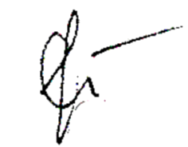
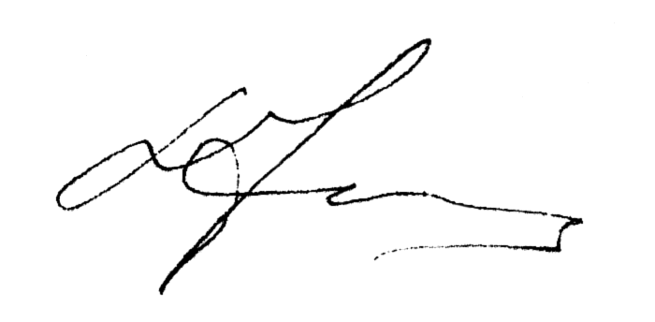

dr Mirosław Symanowicz Leokadia Januszauskienie

Prezydent Miasta Siedlce Mer Samorządu Rejonu Wileńskiego

